«Осенний марарафон безопасности»
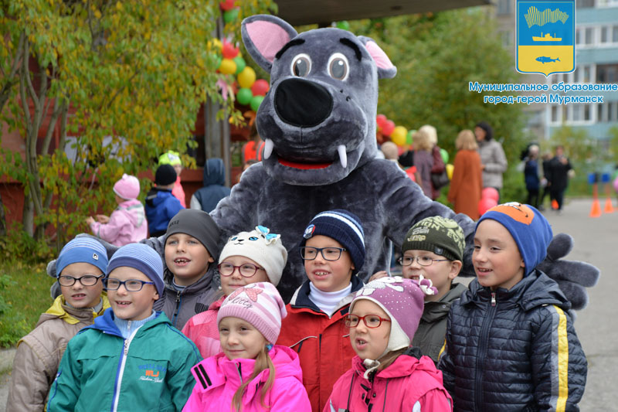
Сегодня, 9 сентября, в школе № 58 Мурманска состоялся «Осенний марафон безопасности». Мероприятие прошло в рамках акции «Посвящение в пешеходы» с целью профилактики детского дорожно-транспортного травматизма и привития детям навыков безопасного поведения на улицах и в транспорте, информировали в администрации.
Начальник отдела воспитания, дополнительного образования и охраны прав несовершеннолетних комитета по образованию администрации города Мурманска Людмила Ананьина рассказала, что акция проходит во всех школах города. Открывают в учреждениях кабинеты по углубленному изучению правил дорожного движения. в настоящее время такие кабинеты работают в 15 школах.
В Мурманске создали 4 учебно-игровые площадки по изучению ПДД. планируется открыть в текущем году учебно-игровую площадку в школе № 5. Еще четыре школы планируется оснастить электронными схемами безопасных маршрутов движения детей.

Подробнее: http://www.citymurmansk.ru/novosti/?newsid=8755&page=1

